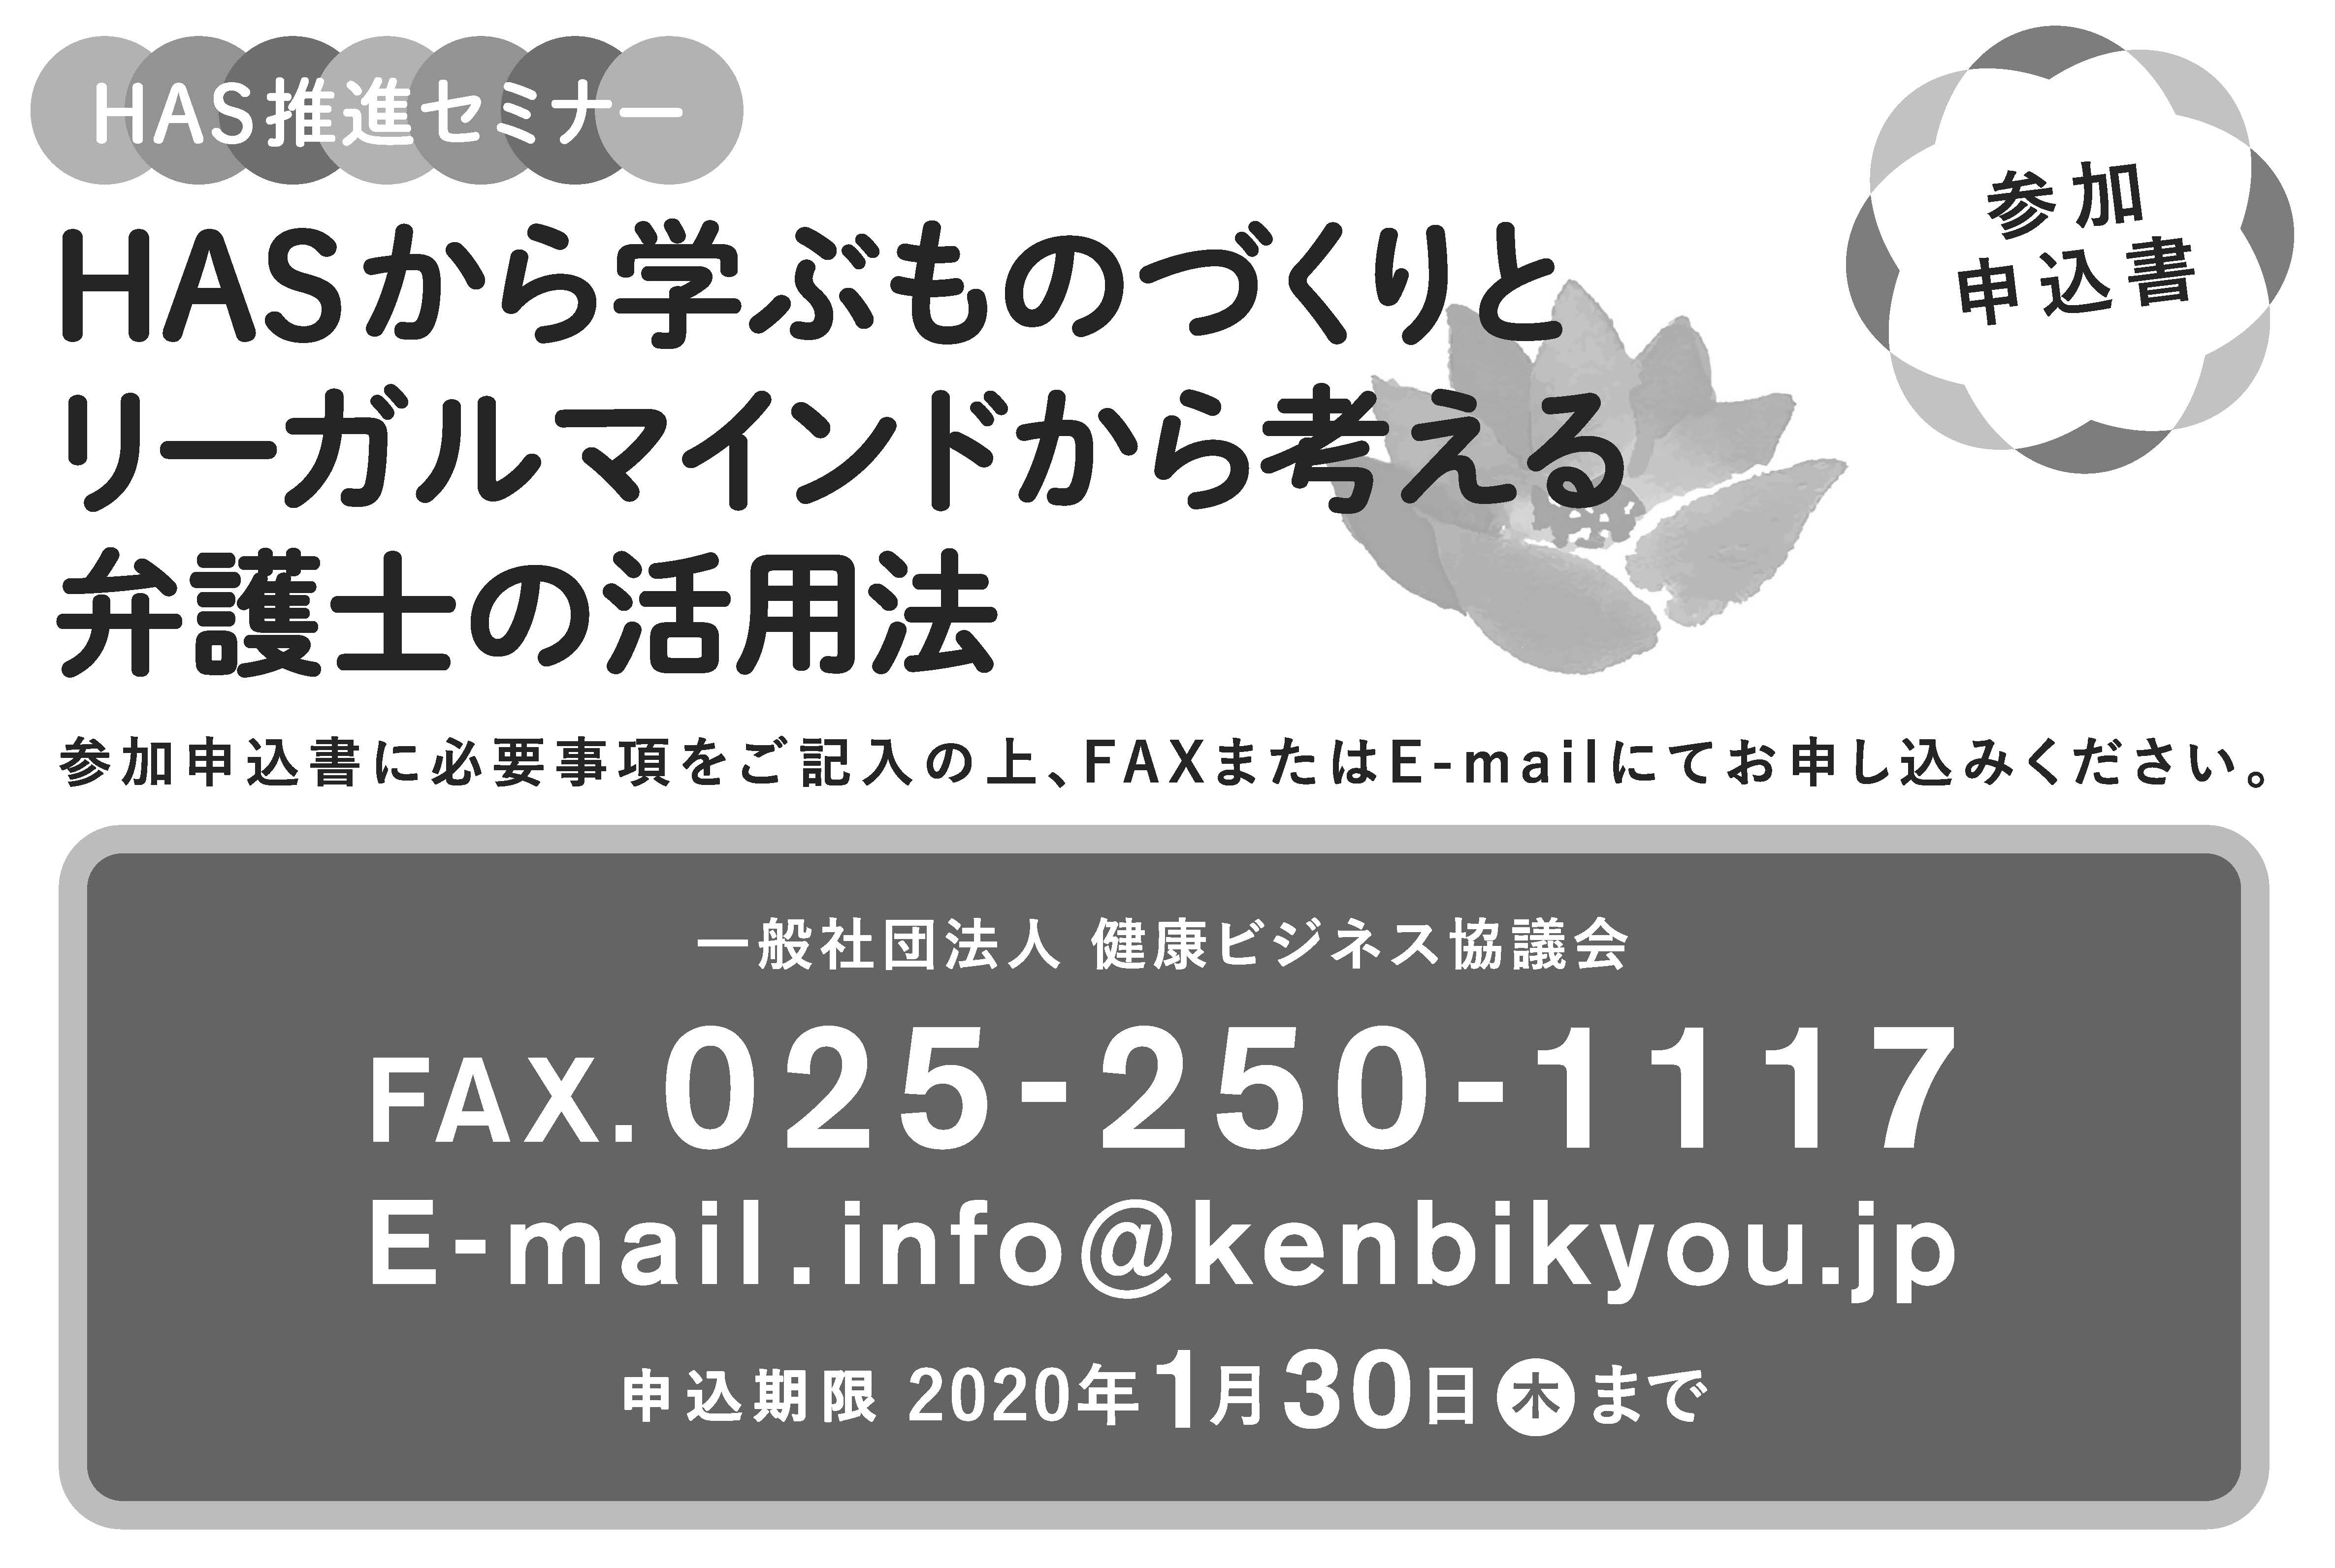

企業・団体名
住所 | 〒
T E L
M A I L
参加者  ご氏名 | 部署・役職名 | 氏 名
 |  | フリガナ
 |  | フリガナ
 |  | フリガナ

